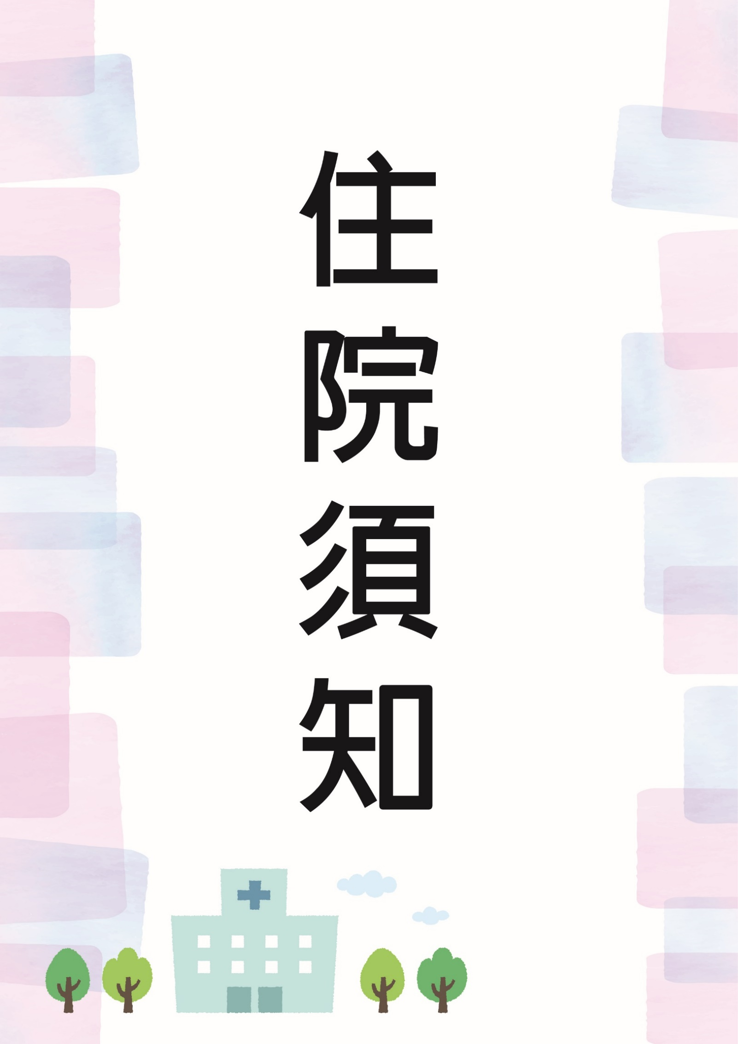

目錄

壹、醫院環境簡介……………………………………3

貳、入院報到…………………………………………4

叁、病房選擇及費用…………………………………5

肆、出院手續及轉診申請……………………………5

伍、病人權利與義務…………………………………7

陸、住院病人及家屬配合事項………………………8

柒、住院費用負擔……………………………………9

捌、各類證明文書之申請……………………………10

玖、探(陪)病須知……………………………………11

拾、其他服務…………………………………………11

住院須知
病人及家屬您好：
本院藉由這份住院須知提供一些您所關心的資訊和應注意事項，使您能很快的瞭解及適應本院環境。
壹、醫院環境簡介
一、本院病房、護理站及病房區之硬體設備有浴廁、飲水機、全天候供應熱水、緊急呼叫鈴、緊急避難逃生梯、安全門等。
二、病房設施與其它公共設施之操作說明及使用規定，在您入院時病房護理師會 為您做詳盡的環境介紹。
三、醫院電話總機：(07) 332-1111；設施損害或故障時，請通知護理站及本院工
作人員。
四、三樓、五樓病房標示配置圖及避難逃生圖如下：
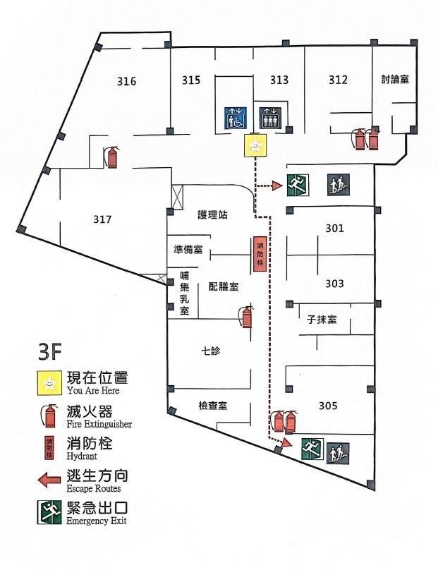
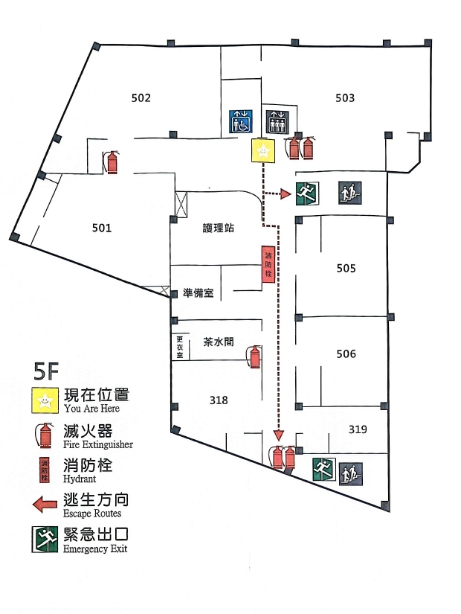

3樓逃生平面圖 5樓逃生平面圖

五、本院交通路線圖、停車場位置圖及附近商圈如下：
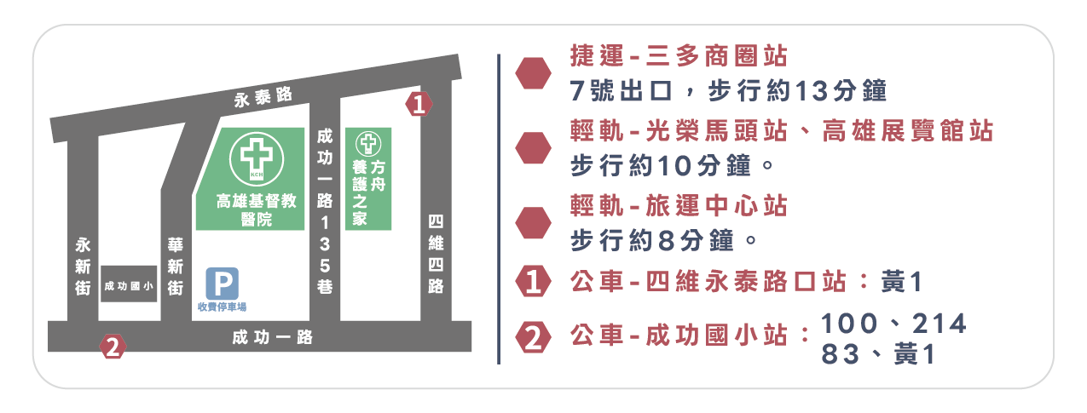
◎高雄捷運：
捷運紅線三多商圈（R8）站7號出口，中山二路直走至四維四路左轉再往前至成功一路左轉後，第一個路口右轉到底
◎高雄輕軌：
光榮碼頭站、高雄展覽館站-步行約10分鐘
旅運中心站：-步行約8分鐘
◎公車路線：
四維永泰路口站:黃1
成功國小站-高雄市公車100、214、83、黃1

◎附近商圈：
漢神百貨：成功一路266之1號
苓雅市場：成功與苓雅二路交叉
新光三越：三多三路213號
太平洋SOGO：三多三路217號
大遠百商圈：三多四路21號
貮、入院報到
一、住院流程：
門診病患經醫師指示接受住院治療、檢查或手術，請持健保卡及身份証件至
掛號室辦理住院手續。
二、完成住院手續後，會由掛號室人員將您帶至護理站報到。
三、本院之病房依照病床數分為單人房、雙人房及健保房;各級病房內之設施、供
應物品以及收費標準，請參閱掛號室或護理站所公告之「本院病床暨收費一覽
表」。
參、病房選擇與費用
一、以健保身份入住健康保險病房，除自行負擔之醫療費用外免付病房費。健保
病房住院日數之計算，自您住院之日起算，出院之日不算。
二、若以健保身份入住非健保病房者，雙人房等級以上者 (含雙人房、單人房)，
應依病房差額表按日給付自付差額。
單人病房 | 301、303 | 自付差額1500元/日
單人病房 | 313、315、319 | 自付差額1000元/日
雙人病房 | 305、312 | 自付差額1000元/日
健保病房 | 316、317 | 無差額
三、出院病人繳款，若有任何疑問請詢問病房護理人員或掛號室人員。醫療費用可
以現金及信用卡刷卡繳納。
四、若您是以健保身份住院，且選擇入住健保病房者，本院會優先安排提供保險病
房，但若保險病房不敷使用時，本院會先告知非保險病房，您應自付之病房費
差額，並填寫同意書後，安排入住非健保病房。
五、當您住入病房後，若想更換病房，請向護理站提出申請，會依空床情形做適當
安排。
六、除了管灌飲食健保有給付之外，其餘伙食費全額自費。
肆、出院手續及轉診申請：
一、住院病人應於出院前持「出院通知單」至掛號室完成出院手續之辦理，未經
辦理手續或積欠住院費用者，本院可拒絕再收住院或依法追繳清償。
二、經本院主治醫師診斷決定可出院療養之住院病人，應依照通知時間辦理出院
手續，否則應自費負擔一切住院費用，健保局不給付任何費用。
三、醫院認為您的病情尚未痊癒不應出院，您仍要求出院，依醫療法第75條，您
或您的家人應簽具「自動出院同意書」後辦理出院手續。
四、本院建議病人轉院時，仍會適當之處置，並填寫轉診單送交病人或家屬，始
將病人轉診。

五、各項設備及注意事項：
1.呼叫鈴：病床床頭裝有人員呼叫鈴，有需要時可按鈴，每間浴廁裝有緊急
呼叫鈴，如廁時有問題可以按下緊急鈴。
2.活動式陪客床：為方便病房運作，請於早上8：00~12：00與14:00~18:00
將陪病床收起以免影響醫療工作。
3.飲水機：護理站右側有茶水間，若您需要取用，請自備杯具並注意使用安
全。
4.曬衣場：本院7樓頂設有曬衣場，請自備衣架。
5.垃圾桶：請把垃圾依垃圾分類後拿到污物間丟棄。
6.伙食：入院後會依照您的需要，入院後醫師為您訂定膳食醫囑。若您需要用餐請至護理站登記。但管灌飲食不在此限。
7.貴重物品：請自行妥善保管，若不慎遺失恕不負責。
8.逃生門：護理站右側及走廊盡頭。
伍、病人權利與義務
▲ 病人權利
1.平等就醫權利：本院不因病人國籍、種族、性別、年齡、性向或社經地位不同
皆接受平等適當的療服務。
2.申請權：經病患本人、法定代理人或經其授權之人士提出申請，您有權申請自
己病歷複製本、各項證明書、檢查報告影本、X光複製片及病歷摘要等
資料。
3.知悉權：您有權要求醫院主動提供正確完整的醫療訊息或當面詢問醫護人員， 並得知關於自己的病情、診斷、檢驗、檢查、病況發展、治療計劃、疾病照護、藥物諮詢、飲食或生活等衛教資訊，並維護個人隱私。
4.選擇權及拒絕權：在聽取相關檢查及治療的利益與風險後，您有權參與診療照
護過程之諮商與討論，並決定接受或拒絕治療方式或中斷處
置。
5.同意權：若病患需要接受手術、麻醉、輸血及其侵入性檢查或治療，依法應簽
具知情同意書。本院會先說明手術原因、成功率或可能發生之併發症

及危險。只有在取得您或您的伴侶、親屬或關係人簽署之同意書下，才會為您手
術及麻醉。但若情況緊急，為搶救性命，依醫療法規定得先為病人手術。
6.醫療自主權：本院對所有住院病患提供「預立安寧缓和醫療暨維生醫療抉擇意
書」、「不施行維生醫療同意書」、「不施行心肺復甦術同意書」，使
醫師對可治癒之末期病人，得在尊重其意願之情況，不施予積極
性治療或急救，僅提供減輕或免除其痛苦之緩解性、支持性醫療
照護措施。
7.申訴的權利：您有權利接受照顧、關懷和尊重，於治療過程中有任何抱怨或建
議，有權向醫院提出申訴並得到回應。
8.本院顧客服務意見電子信箱：hs16@kch.org.tw、申訴電話：07-3321111分機
6701、6702（社工室）
9.顧客意見反應表
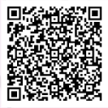
▲ 病人義務
1. 請您主動將病情、藥物過敏病史、旅遊史、動物接觸史誠實告知醫師及其他醫
事人員，以配合提供適當之醫療服務。
2. 為維護您的健康請您配合醫護人員進行醫療計畫，如果您無法接受醫護人員安
排的醫療計畫，請將原因告知醫護人員，以便安排其他醫療方式。
3. 您不應要求醫療人員提供不實的資料，且應尊重醫療人員並珍惜醫療資源。
4. 您住院期間，請配合本院規定穿著及配戴識別手圈，做為治療或檢查時核對身
分之依據。
5. 本院全面禁菸、禁嚼檳榔、指定區域內禁止使用手機；勿攜帶寵物入院，以預
防傳染疾病或擾亂安寧。另禁止攜帶危險物品及法定違禁品，違者自動出院或
強制報警處理。

6. 為維護病房安全，任何人不得在病房、浴室、洗手台上烹煮食物，並不得使用
未經本院許可之電器品等或其他危險物品，請勿危及醫療行為。
7. 為維護您財物的安全，請勿攜帶貴重物品到醫院。請您配合維護病房安寧，勿
大聲喧囂以免影響其他病人休息。
8. 住院期間請您不要服用非本院提供之藥品，如果您有服用，應請告知醫護人
員，取得主治醫師的同意。
9. 為維護您的權益與健康，如有不明人士推銷任何物品及醫療用品，請告知護理
站。
10.本院為維護安全及病人權益，訂有門禁管制時間及陪伴者之限制。其管制時間
為晚間18時至次日早上8時; 其間陪伴者限制為1人，出入醫院以大門口為
主，請確實遵守本措施。其餘訪客(探病者)請於晚間6時前離院，以維護病房
安全及其他病人之權益。
11.當您辦好住院手續後，醫師會依照您的需要，開立膳食種類，若您想接受醫院
提供之膳食，請於報到時，向護理站聲明。如要暫停供應或變更膳食種類，請
於當天送餐前告知護理站辦理 (早餐：前一晚17時以前；午餐：早上6時以
前；晚餐：中午11時以前)，但治療性膳食則不在此限。
12.您入院後如要暫時離開病房，請務必通知護理站護理人員，以免影響治療；欲
外出離院者，請先徵得診治醫師同意，填寫請假單，向護理站辦理請假手續，
若您是健保身份住院，依規定晚間不得外宿（依全民健康保險醫療辦法第十六
條規定）。如請假逾期未歸超過4小時或未經請假即離院外宿者，本院將視為
自動出院。
陸、住院病人及家屬配合事項
一、您入院後如要暫時離開病房，請告知護理師，以免影響治療;欲外出離院者，
請先徵得主治醫師同意，並向護理站辦理請假手續填寫請假單。若您是以健
保身份住院，依全民健保醫療保險法第十六條可請假四小時，並不得外宿。
如請假逾期未歸超過4小時或未經請假即離院外宿者，本院得視為自動出
院。

二、本院為維護安全及病人權益，訂有管制時間。您住院期間如有人陪伴，請在
辦理入院手續時，需向病房護理師辦理陪伴証，並請隨身攜帶，以便陪病者
出入醫院。
三、請配合維護病房安寧，勿大聲喧嘩以免影響其他病人休息。
四、本院為禁菸醫院，病房全面禁止抽菸、喝酒及嚼食檳榔。
五、為維護病房用電安全，任何人不得自行在病房、浴室、洗手台上烹煮食物，
並禁用電爐、電鍋及瓦斯爐等或危險物品。敬請依規定做好垃圾分類並放入
污物間。
六、本院禁止攜帶危險物品及法定違禁品。
七、請您將病情及藥物過敏病史誠實告知醫師及其它醫事人員以配合提供適當之
醫療服務。
八、住院期間請您不要服用非本院提供的藥品，如：中藥或健康食品。如果您有
服用請告知醫事人員。
九、為維護您的健康及權益，如有不明人士推銷任何物品及醫療用品，請告知護
理站。
十、為保護病患及減少感染的發生，夜間只留一位家屬或看護陪伴，請訪客於晚
上18：00後離開病房。
十一、本院不提供陪病者的枕頭及棉被，請自行帶來醫院。
十二、請隨時將雙側床欄拉起，避免患者自行下床跌倒；若您需要離開病房時，
請您告知醫師及護理人員。
柒、住院費用負擔
一、保險對象應自行負擔之住院費用比例如下：
病房別 | 住院部分負擔比率
急性病房 | 30日內 | 31-60日 | 61日後
急性病房 | 10% | 20% | 30%
慢性病房  (PAC) | 30日內 | 31-90日 | 91-180日 | 181日後
慢性病房  (PAC) | 5% | 10% | 20% | 30%
二、膳食費除了健保給付之管灌飲食（鼻胃管灌食）由健保給付外，膳食費均由
病人自付，其計算自開伙之日起算，其餘飲食可由病人自行選擇。

三、依健保規定，以下各項全民健保不給付須由病人自費（全民健保保人法第三
十九條、第五十八條）
1.成藥、醫師指示用藥。
2.管灌飲食以外之膳食，病房費差額。
3.病人交通、掛號、證明文件。
4.耗衛材如：尿布、紙巾、衛生紙等。
5.其它經主管機關公告不給付之診療服務及藥品。
四、全民健保不給付之醫療服務項目，均會事先告知病人，並獲得其書面同意。
否則本院不會向您收取費用。但緊急情況為治療所必須者，無法事先告知病
人或其家屬，不在此限。
五、若您無力負擔醫療費用，可向護理站或社會服務部門尋求醫療補助事宜。
六、病人住院期間各項費用於出院時結算，病人接到繳費單後，請至掛號室辦理
出院手續並繳付住院費用，自費或健保不給付病人醫療費用收費標準，依醫
療機構收費標準辦理。
七、若您是健保身分入院，於主治醫師診斷可出院時，請配合辦理出院手續，經
通知而拒不出院者，依規定應自行負擔所有相關費用。
捌、各類證明文書之申請：
一、申請出院病歷摘要，請於出院前向護理站申請辦理，本院會在您出院當日交
付。若您出院後再申請，請向掛號室辦理，如須加蓋大小章，則收取證明費
100元。
二、申請中文病歷摘要，請向掛號室申請辦理，每份200元，以14個工作天內交
付病人為原則。
三、若需影印病歷，請向掛號室申請辦理，基本費用為200元，超過10張者，每
張加收5元。本院以3個工作天內交付為原則，最遲不超過14個工作天。
四、申請出院診斷證明，請於出院前向護理站申請辦理，每份診斷證明100元，
本院將辦理出院手續時交付。若出院後始申請辦理，請於掛號室辦理。
五、申請各種檢查報告資料，請向掛號室申請辦理。申請X光光碟複製片，每份
200元；申請檢驗報告，收取費用20元；本院於當日交付。

六、申請死亡證明書，應備妥申請人及病人之身份證明文件，請向掛號室辦理手
續。第1-3份免費，第4份開始，每加1份收50元，本院於當日交付。
七、各類證明文書之申請（除死亡證明書外），應由病患本人、法定代理人或經其
授權之人申請。死亡證明書由其親屬或家屬提出申請。但病人徎其法定代理
人明示反對特定人申請，並記錄於病歷時，不在此限。
玖、探(陪)病須知
一、本院為維護安全及病人權益，訂有管制時間。您住院期間如有人陪伴照料，
在入住病房後，護理人員會主動提供陪伴證，請隨身攜帶，以便陪病者出入
醫院。本院門禁時間為晚間 18:00 至次日早上 08:00，門禁期間，僅持
有陪伴證可進出病房，至於無陪病證者，請在晚間 18:00前離院，若發現病
房內有閒雜人等，請通知護理站。
二、探病時請維護病室的安寧，勿打擾其它病人。
三、夜間 18：00 以後留住親友以一人為限，含看護。
四、住院病人陪探病原則(依 COVID-19 疫情，配合衛福部公告調整陪探病時間)
(一)探病時間：無疫情期間下午3點~4點，探視以2人為限不交替。
(二)因疫情變化依 COVID-19 疫情，配合衛福部公告調整陪探病時間。
(三)若有發燒或呼吸道症狀者，或自主健康管理期間請勿至醫院探視。
拾、其他服務
一、若有需要轉院時之救護車服務，可洽詢病房護理師索取相關資訊、電話。
二、本院不提供、不仲介及不推薦病人看護服務，殯葬相關之服務，若有人以
院名義兜售上述之服務者，請格外注意。
三、批掛櫃檯設有醫療諮詢服務窗口，服務項目︰社服、心理、醫療諮詢，器
捐、安緩及預立醫療等諮詢服務。諮詢專線︰07-3321111轉6103
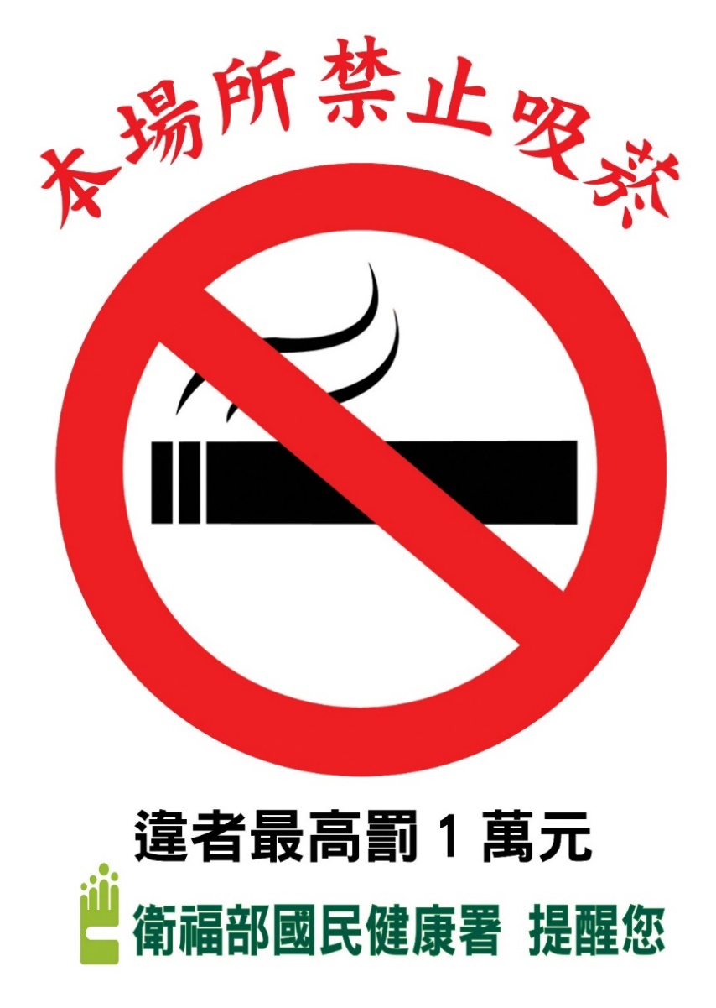

高雄基督教醫院 關心您
謝謝合作

